磋 商 文 件

项目编号：FW2021065
项目名称：昆明日报社网络宣传服务采购
采购人：昆明日报社

2021年10月8日

昆明日报社网络宣传服务采购竞争性磋商文件

一、磋商邀请：
昆明日报社就某项目网络宣传服务进行采购，请具有承接此项目能力的供应商前来竞争性磋商。
二、项目需求：
（一）项目名称：昆明日报社网络宣传服务采购
（二）项目内容：
序号 | 服务内容 | 技术指标说明 | 单位
1 | 日常信息采编 | 按照甲方要求，乙方须主动策划、积极作为，配合完成“昆明警方发布”微信公众号全年365天全勤信息发布任务，每天1期，常态情况每期不少于2条信息。 | 期
1 | 日常信息采编 | 按照甲方要求，建立并完善“昆明警方发布”微信公众号等新媒体平台台账资料库，以周、月、季、半年、全年为单位，分别汇总形成运维情况分析专报，全年包干。 | 年
2 | 公号推广 | 通过线上、线下等不同途径和方式方法，积极向社会面推广“昆明警方发布”微信公众号等新媒体平台（含抖音、快手），有效提升其关注度、阅读量和赞誉度。评价指标：2021年内，微信平台粉丝数量提升50%，（净增加19万人），阅读量超过600万人次每周头条信息总阅读量较此前有不同程度的提升；在政法类新媒体相关评比活动中，省级活动争取获奖，全国性活动争取入围，全年包干。 | 项
三、采购预算：￥246000元
四、采购方式：竞争性磋商
五、磋商有关说明
（一）凡有意参加磋商的供应商，请在昆明信息港（www.kunming.cn）下载本项目磋商文件、无论供应商下载与否，均视为已知晓所有磋商内容。
（二）文件公告期限：2021年10月8日至10月12日。
（三）递交磋商响应文件的截止时间及地点：2021年10月13日10：00前，昆明市丹霞路198号昆明市新闻中心8楼803室。逾期送达按无效投标处理。联系人：张老师13099992110；张老师 18669015411
（四）磋商响应文件主要包括以下部分：
1.磋商响应文件封面（格式见附件1）
2.报价一览表（见附件2）
3.分项报价表（见附件3）
4.法定代表人身份证明书（格式见附件4）
5.法定代表人授权委托书（格式见附件5）
6.营业执照副本复印件（格式见附件6）
7.类似业绩一览表（格式见附件7）及业绩证明文件
8.服务方案及售后承诺（格式见附件8）
9.重大违法记录说明及承诺（格式见附件9）
10.廉政自律承诺书（附件10）
供应商应按本磋商文件附件中提供的格式完整地填写磋商响应文件，没有提供格式的可以自行设计。
（五）磋商响应文件正本一份，副本一份。文件装订成册，并用文件袋密封装订，否则将按无效投标处理。
廉政自律承诺书（附件10）要求一式四份，响应文件正、副本中各装订一份，单独提交一份由采购人纪检监察部门备案，乙方持有一份。
七、相关要求
（一）本项目采用包干总价的形式进行报价，采购最高限价246000元，供应商的报价不得高于于本次采购最高限价，否则为无效标。
（二）供应商应依据招标文件的要求及有关资料，按国家或行业现行技术经济标准、定额及规范，自行测算出满足招标要求的投标服务的竞争性报价。投标报价应考虑市场风险、政策性风险、汇率风险等因素，并能保证供应商完成履行合同所需的全部工作，此价格在合同签订后将不作调整。
（三）含在磋商范围内供应商没有考虑报价的项目，采购人将认为有关费用已包含在其报价之中，不另行支付。但供应商不得以低于企业的成本进行报价。
（四）本项目不接受联合体报价或分包、转包。
八、竞争性磋商流程
（一）磋商时间：2021年10月13日10：00。
（二）磋商地点：昆明市丹霞路198号昆明市新闻中心8楼803室。
（三）磋商方式：有意参与磋商的供应商派出代表提前10分钟到场递交磋商响应文件，并携带有效的营业执照副本复印件（加盖公章）、法定代表人身份证明原件、法定代表人授权委托书原件、被委托人身份证原件进行现场验证。
（四）成交原则：磋商小组按照项目供应商的工作方案、类似业绩、服务承诺、项目经费预算等内容进行综合评定，综合得分最高的供应商为项目供应商候选人，经采购人确定成交供应商。
九、磋商程序及方法、评审标准、无效响应和采购终止
（一）磋商程序及方法
1.磋商按竞争性磋商文件规定的时间和地点进行，供应商须有法定代表人或其授权代表参加并签到。
2.磋商小组对各供应商的资格条件、响应文件的有效性、完整性和响应程度进行审查。
2.1资格性检查。依据法律法规和竞争性磋商文件的规定，对响应文件中的资格证明等进行审查。
2.2符合性检查。依据竞争性磋商文件的规定，从响应文件的有效性、完整性和对竞争性磋商文件的响应程度进行审查，以确定是否对竞争性磋商文件的实质性要求作出响应。
3.澄清有关问题。磋商小组在对响应文件的有效性、完整性和响应程度进行审查时，可以要求供应商对响应文件中含义不明确、同类问题表述不一致或者有明显文字和计算错误的内容等作出必要的澄清、说明或者更正。供应商的澄清、说明或者更正不得超出响应文件的范围或者改变响应文件的实质性内容。
4.磋商小组要求供应商澄清、说明或者更正响应文件应当以书面形式作出。供应商的澄清、说明或者更正应当由法定代表人或其授权代表签字或者加盖公章。由授权代表签字的，应当附法定代表人授权书。
5.磋商小组采用综合评分法对供应商的响应文件进行综合评分。综合评分法，是指响应文件满足竞争性磋商文件全部实质性要求且按照评审因素的量化指标评审得分最高的供应商为成交候选供应商的评审方法。供应商总得分为对项目的理解和创意、项目执行能力、服务承诺、业绩、磋商报价等评定因素分别按照相应权重值计算分项得分后相加，满分为100分。
(二)评审标准
评分因素 | 分值 | 评分标准
评分因素 | 分值 | 优秀 | 良好 | 一般 | 差
项目执行能力 | 25 | 25-19分 | 18-12分 | 11-6分 | 5-0分
服务方案及承诺 | 25 | 25-19分 | 18-12分 | 11-6分 | 5-0分
业绩 | 10 | 1.提供20万元及以上有效相似业绩及证明材料的，得业绩基本分3分。  2.提供20万元及以上有效相似业绩数2个及证明材料的，得业绩分6分；  3.提供20万元及以上有效相似业绩数3个及证明材料的，得业绩分10分。
磋商报价 | 40 | 满足竞争性磋商文件要求且磋商价格（二次报价）最低的磋商报价为磋商基准价，其磋商报价分值为40分。其他供应商的磋商报价分值统一按照下列公式计算：  磋商报价得分=【磋商基准价／磋商报价（供应商的二次报价）】×40
（三）无效响应
供应商发生以下条款情况之一者，视为无效响应，其响应文件将被拒绝：
1.供应商不符合规定的基本资格条件或特定资格条件的；
2.供应商的法定代表人或其授权代表未参加磋商；
3.供应商所提交的响应文件没有按规定签字、盖章；
4.供应商的最后报价超过采购预算的；
5.供应商的服务期、质量保证期及磋商有效期不满足竞争性磋商文件要求的；
6.供应商响应文件内容有与国家现行法律法规相违背的内容，或附有采购人无法接受的条件。
（四）采购终止
出现下列情形之一的，采购人应当终止竞争性磋商采购活动，发布项目终止公告并说明原因，重新开展采购活动：
1.因情况变化，不再符合规定的竞争性磋商采购方式适用情形的；
2.出现影响采购公正的违法、违规行为的；
3.在采购过程中符合要求的供应商或者报价未超过采购预算的供应商不足3家的，但《政府采购竞争性磋商采购方式管理暂行办法》第二十一条第三款规定的情形，以及财政部财库[2015]124号文件规定的情形除外。
十、成交通知
（一）经公示后，采购人向成交供应商发出成交通知书。
（二）成交供应商在接通知后3个工作日内与采购人联系签订合同事宜。
十一、签订合同
（一）成交供应商按成交通知指定时间、地点与采购人签订采购合同。
（二）竞争性磋商文件、成交供应商的磋商响应文件及有效承诺文件等，均为签订合同的依据。
（三）如成交供应商放弃成交项目或在签订合同时改变成交状态，采购方将取消其成交资格，并追究成交供应商的相关法律责任。
附件：
1.磋商响应文件封面
2.报价一览表
3.分项报价表
4.法定代表人身份证明书
5.法定代表人授权委托书
6.营业执照副本复印件
7.类似业绩一览表
8.服务方案及售后承诺
9.重大违法记录说明及承诺
10.廉政自律承诺书

附件1：
磋商响应文件

项目名称：

供应商名称：（盖章）

法定代表人或委托代理人：（签字或盖章）

日期：

附件2：

报价一览表

项目名称：
总报价 | 服务期限 | 服务承诺 | 备注
小写：
大写：
供应商（盖章）：

法定代表人或其授权代表（签字或盖章）：

日期：年月日

附件3：

分项报价表
序号 | 服务内容 | 技术指标说明 | 单位 | 预算（元）
1 | 日常信息采编 | 按照甲方要求，乙方须主动策划、积极作为，配合完成“昆明警方发布”微信公众号全年365天全勤信息发布任务，每天1期，常态情况每期不少于2条信息。 | 期
1 | 日常信息采编 | 按照甲方要求，建立并完善“昆明警方发布”微信公众号等新媒体平台台账资料库，以周、月、季、半年、全年为单位，分别汇总形成运维情况分析专报，全年包干。 | 年
2 | 公号推广 | 通过线上、线下等不同途径和方式方法，积极向社会面推广“昆明警方发布”微信公众号等新媒体平台（含抖音、快手），有效提升其关注度、阅读量和赞誉度。评价指标：2021年内，微信平台粉丝数量提升50%，（净增加19万人），阅读量超过600万人次每周头条信息总阅读量较此前有不同程度的提升；在政法类新媒体相关评比活动中，省级活动争取获奖，全国性活动争取入围，全年包干。 | 项
合计

注：1、“总报价”项价格应与“报价一览表”中总报价一致。
供应商：（盖章）
法定代表人或其委托代理人：（签字或盖章）
日期：年月日

附件4：

法定代表人身份证明书

单位名称：

单位性质：

地址：

成立时间：年月日

经营期限：

姓名：性别：年龄：职务：

系（供应商名称）的法定代表人。

特此证明！

供应商：（盖章）

日期：年月日

注：附法定代表人身份证原件复印件并加盖公章

附件5：

法定代表人授权委托书

本人（姓名）系（供应商名称）的法定代表人，现委托（姓名）为我方代理人。代理人根据授权，以我方名义签署、澄清、说明、补正、递交、撤回、修改（竞争性磋商项目名称）竞争性磋商文件、二次磋商和处理有关事宜，其法律后果由我方承担。
委托期限：。
代理人无转委托权，特此委托。

代理人：性别：年龄：

身份证号码：职务：

供应商：（盖章）

法定代表人或授权代理人：（签字或盖章）

授权委托日期：年月日

注：附代理人身份证原件复印件并加盖公章

附件6：
营业执照副本复印件

注：此复印件须加盖公章

附件7：

2019年以来类似业绩一览表
序号 | 项目名称 | 采购单位 | 合同金额  (万元) | 备注
1
2
…
注：1.类似业绩至少需要提供一项，否则视为不满足供应商资基本格要求。
2.单个业绩证明文件交易金额在20万元及以上的为有效业绩的。
3.供应商所列业绩应提供业绩证明文件，如中标通知书或合同协议书或业主证明等材料原件复印件并加盖公章。

供应商：（盖章）

法定代表人或委托代理人：（签字或盖章）

日期：

附件8：

服务方案及售后承诺

（格式及内容自拟）

附件9：
1.参加本采购活动前3年内在经营活动中没有重大违法记录的书面声明；
（格式）
致：
我单位在参加本采购活动前三年内，在经营活动中没有重大违法记录。
特此声明！

供应商单位（盖章）：

法定代表人或委托代理人（签字或盖章）：

日期：
2.提供在投标截止时间前未被列入“信用中国”网站（www.creditchina.gov.cn）失信被执行人、重大税收违法案件当事人名单、政府采购严重违法失信行为记录名单及中国政府采购网（www.ccgp.gov.cn）“政府采购严重违法失信行为信息记录”。提供上述网站信用信息查询记录的网页截图扫描件。
查询方法：登录“信用中国https://www.creditchina.gov.cn”→点入“信用服务”→在“失信被执行人、重大税收违法案件当事人名单、政府采购严重违法失信行为记录名单”栏目处分别输入供应商名称和法定代表人姓名→分别对查询内容进行截图。例图：
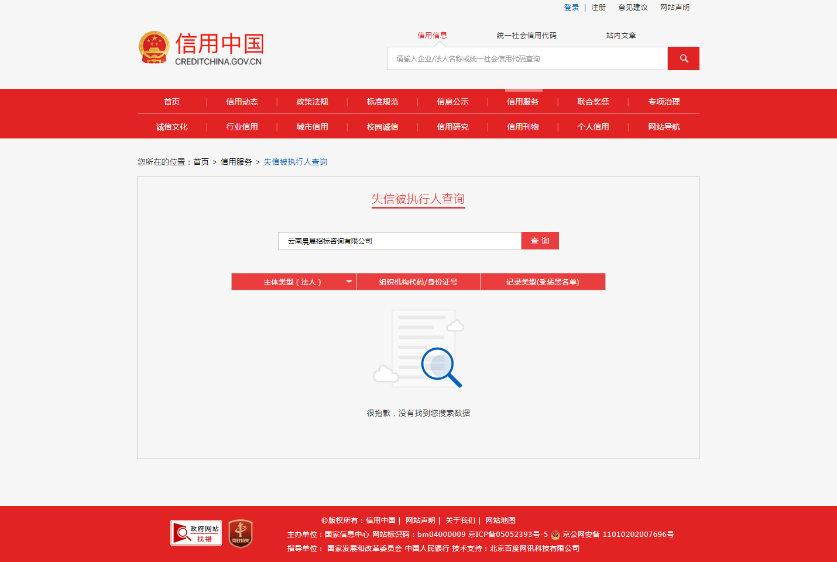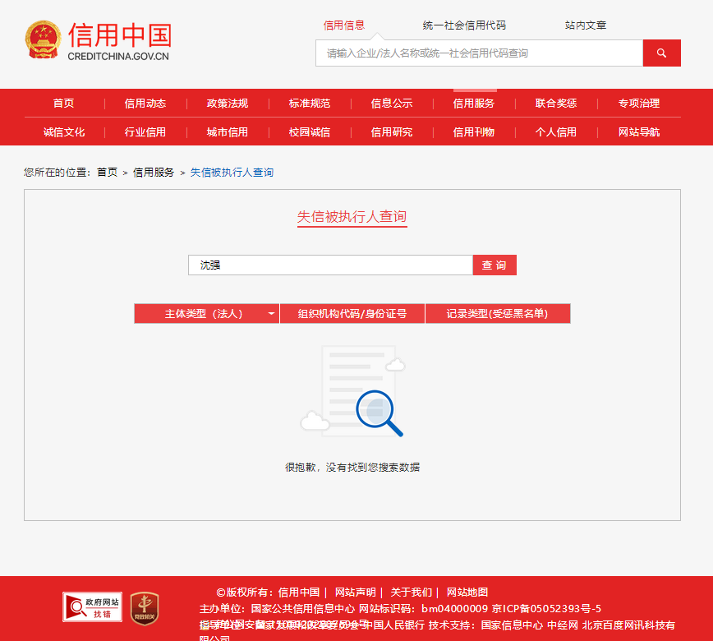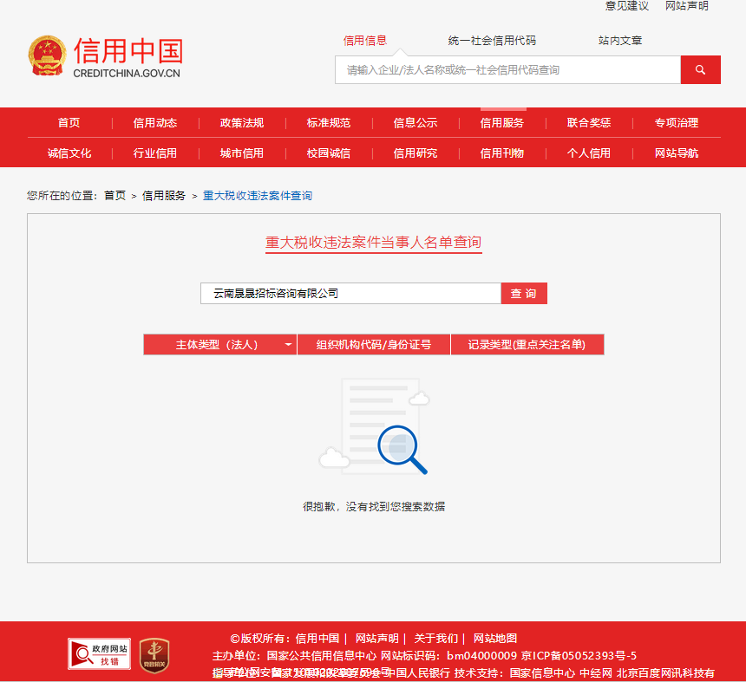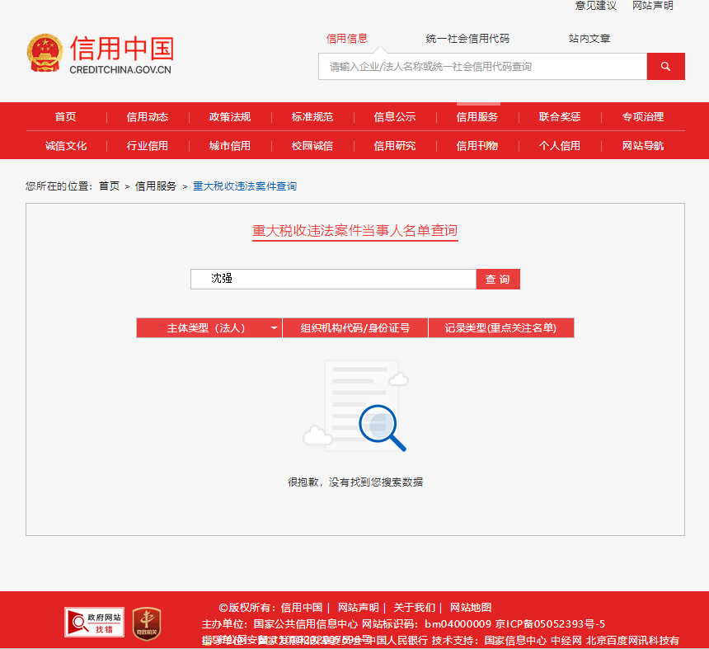

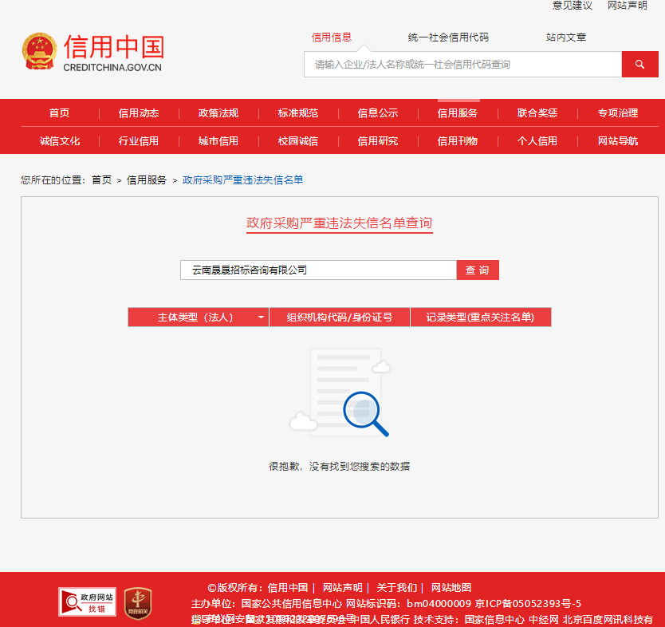

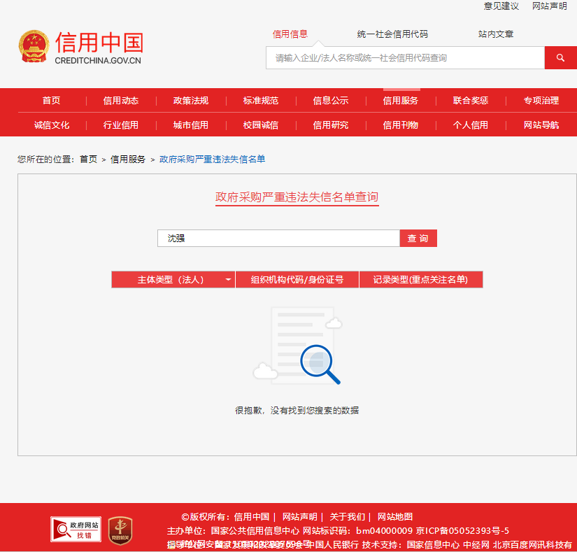

查询方法：登录“中国政府采购网（www.ccgp.gov.cn）“政府采购严重违法失信行为信息记录”处分别输入供应商名称和法定代表人姓名→分别对查询内容进行截图。例图：
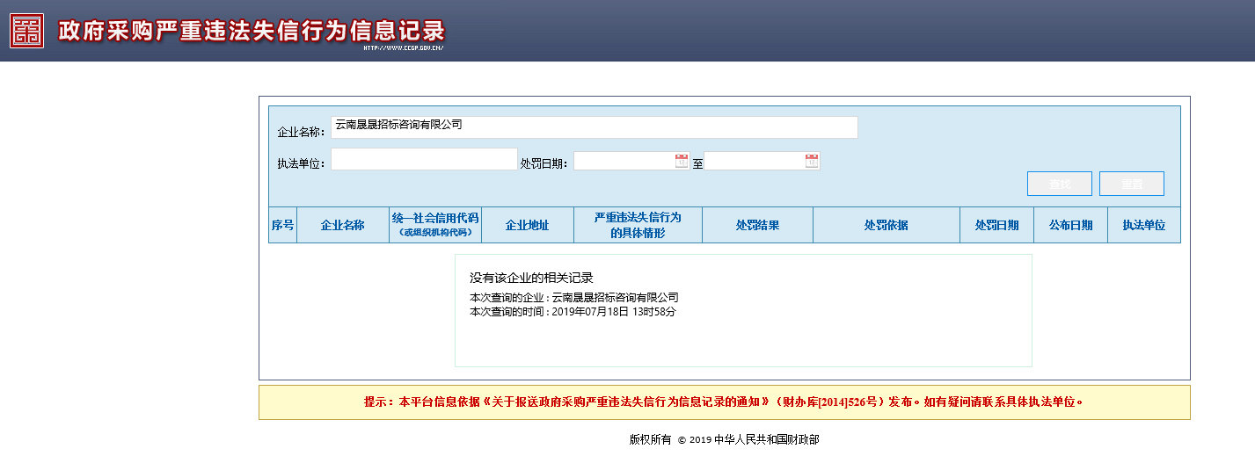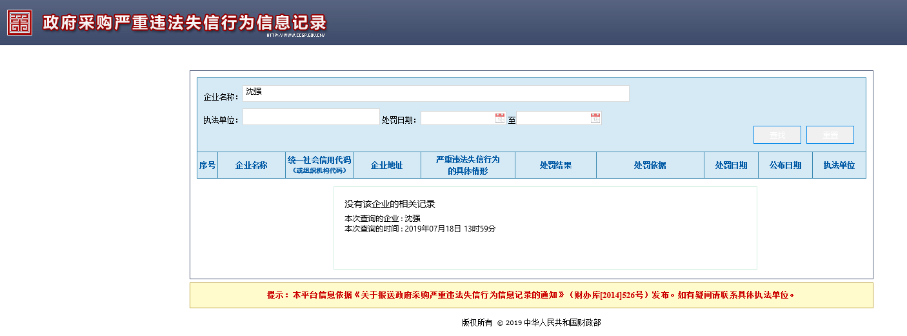

附件10
廉政自律承诺书
甲方：
乙方：
为加强昆明报业传媒集团工程建设和物资设备采购工作中的党风廉政建设，规范甲、乙双方在项目操作过程中的活动，防止发生违纪违规问题和违法犯罪，保护国家、企业和当事人的合法利益，根据国家有关招投标法律法规和党风廉政建设责任制的相关规定，在项目招标文件中特签订本《廉政承诺书》，甲、乙双方共同信守。
第一条甲、乙双方共同的承诺
（一）严格遵守国家关于市场准入、工程建设和物资采购招投标的有关法律法规和相关政策，以及党风廉政建设各项规定。
（二）严格执行工程建设和物资采购合同。
（三）项目实施的全过程必须坚持公开、公平、公正、透明诚信的原则（除法律法规另有规定外），不得违反相关法律法规，损害国家、企业和对方利益而谋取不正当利益。
第二条甲方的承诺
甲方相关领导和工作人员，在工程建设和物资设备采购工作中须严格遵守以下规定：
（一）不准向乙方和相关单位或个人索要或接受回扣、礼金、礼品、好处费、感谢费、有价证券、信用卡和其他支付凭证。
（二）不准在乙方和相关单位报销任何由甲方或个人支付的费用。
（三）不准要求、暗示和接受乙方和相关单位或个人为个人装修房屋、婚丧嫁娶、配偶子女的工作安排以及出国（境）、旅游等提供方便。
（四）不准参加乙方和相关单位组织的有可能影响公正执行公务的宴请、健身和娱乐等活动。
（五）不准向乙方为配偶、子女、亲属、朋友介绍与甲方工程建设和物资采购有关的设备、材料、劳务等经济活动。
（六）不得以任何理由向乙方和相关单位推荐分包单位或要求乙方购买工程合同、采购合同规定以外的物资。
（七）严守保密纪律，禁止私下接触投标人或透露招标单位保密标底，向不应该知晓的人员透露对投标文件的评审、比较和中标候选人的推荐等与评标有关的情况和资料。
（八）禁止与招标代理机构、投标人串通损害招标单位或相关单位利益。
（九）禁止其他影响廉洁性、公正性的行为。
第三条乙方的承诺
乙方应按照有关法律法规和程序开展业务工作，严格执行工程建设和物资采购的有关方针、政策，尤其是有关建筑施工安装的强制性标准和规范，并遵守以下规定：
（一）不准以任何理由向甲方、相关单位（部门）和工作人员赠送礼金、有价证券、贵重物品、回扣、好处费、感谢费等。
（二）不准以任何理由为甲方、相关单位（部门）和工作人员报销应由对方或个人支付的费用。
（三）不准（暗示）向甲方、相关单位或个人在房屋装修、婚丧嫁娶、配偶子女的工作安排以及出国（境）、旅游等方面提供方便。
（四）不准以任何理由为甲方、相关单位或个人提供和安排有可能影响公正执行公务的宴请、健身和娱乐等活动。
（五）禁止与招标代理机构、招标人串通损害招标单位或相关单位利益。
（六）禁止其他影响廉洁性、公正性的行为。
第四条双方违反承诺的责任
（一）甲方工作人员违反本承诺书规定行为的，按照管理权限，依据有关法律法规和规定给予党纪政纪处分或组织处理。涉嫌犯罪的，移交司法机关处理。给乙方造成经济损失，应依法及合同规定予以赔偿。
（二）乙方工作人员违反本承诺书规定的，一至三年内不允许参与甲方工程建设和物资采购活动，给甲方造成经济损失的，应依法及合同规定予以赔偿。
第五条本承诺书作为合同的附件一并执行。
第六条本承诺书的有效期为甲乙双方签署之日起至该工程项目或该采购项目完成为止。
第七条本承诺书一式四份，响应文件正、副本中各装订一份，甲方纪检监察部门一份存档备案，乙方持有一份。

甲方单位（盖章）：乙方单位（盖章）：
项目负责人：项目负责人：
年月日年月日

